花蓮教網中心

SSO(Single sign on)單一認證平台

教職員工使用手冊

**1. 連結網址：**

<https://sso.hlc.edu.tw>

本網站採用SSL加密傳輸，如果使用<http://sso.hlc.edu.tw>進行連線，將會自動導入SSL網址。

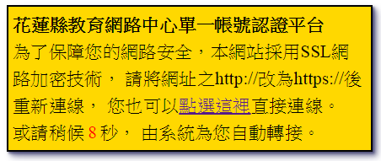

**2. 登入畫面：**

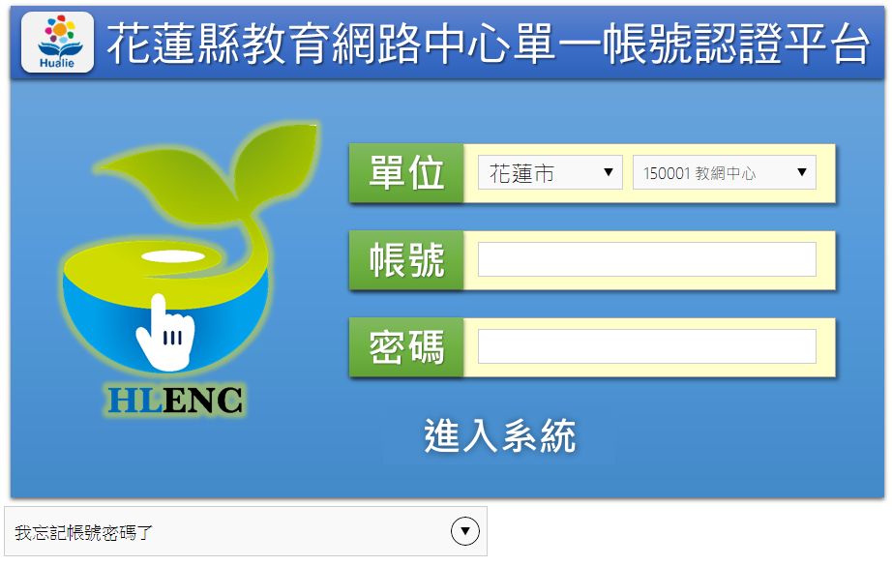

* 【單位】：請選擇您任職的機關學校。(如果可能，系統會自動記住你的選擇。)
* 【帳號】：請輸入你的帳號。(帳號尚未啟用，第一次使用時，預設的帳號是你的身分證號，英文大寫)。
* 【密碼】：請輸入你的密碼。(帳號尚未啟用，第一次使用時，預設的帳號是你的身分證號後9位數字)。
* 輸入完畢之後，按下【進入系統】就可以登入。
* 如果你是第一次使用，但是用預設的帳號密碼無法登入，請洽貴校帳號管理人員。

**3. 忘記帳號密碼：**

* 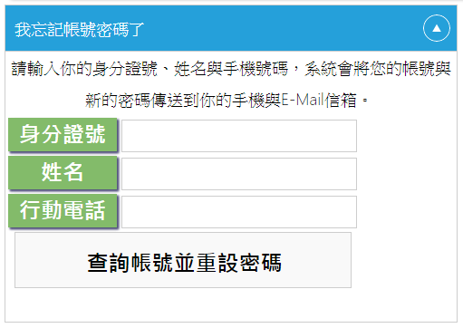如果你忘記帳號或者是密碼，請點選登入畫面左下方的【我忘記帳號密碼了】，會滑出查詢子功能。【注意】此功能必須先完成帳號認證，關於帳號認證，請查閱下段說明。
* 輸入你的身分證號、姓名、行動電話等資訊後，系統會把你的帳號跟**重置過後的密碼**，傳送到你**認證過的手機**或者**認證過的E-Mail**。
* 為了安全理由，如果你忘記舊的密碼，系統是產生一個7位英文數字組成的新密碼給你，而無法查出舊的密碼給你。
* 這個功能至少需要有認證過的手機號碼，所以如果你還沒有通過手機認證是無法執行此功能的。
* 你所輸入的身分證號、姓名、行動電話必須與你認證的資料完全一致。

**4. 個人資料編輯與認證：**

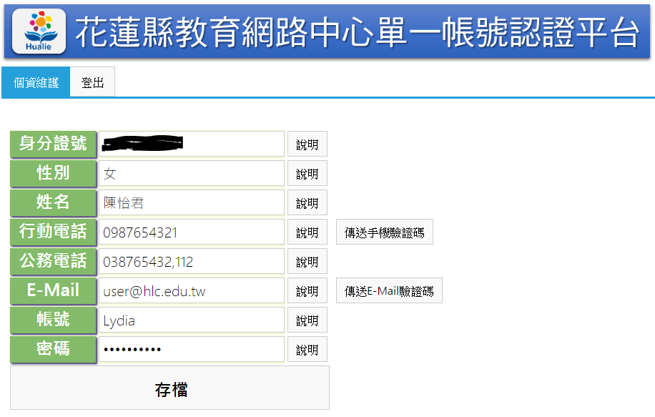

* 進入系統之後，您可以開始編輯您的個人資料。
* 【身分證號】無法修改。
* 【性別】無法修改。
* 【姓名】請填寫你的姓名。至少2個字，不可含有特殊字元。
* 【行動電話】：請填寫你的行動電話。  
  「行動電話」直接輸入10個數字，如 0911888999，不要加入「-」或其他符號。行動電話需要「認證」，否則您的帳號無法啟動。輸入完畢之後，請按下【傳送手機認證碼】，接著會顯示如下訊息：

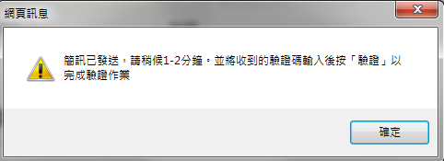

按下【確定】，你的手機應該會很快地收到一則認證簡訊：

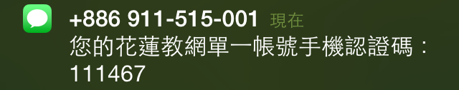

接著，請你將收到的認證碼(6碼數字)輸入後，按下【認證】

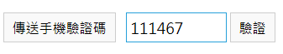

接著出現以下認證成功的畫面，就表示手機認證已經完成。

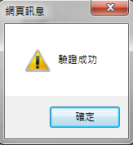

【注意】**1個手機號碼只能綁定1個帳號**，如果這支手機號碼已經被綁定了，會出現以下訊息。

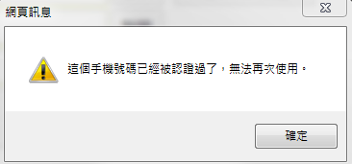

* 【公務電話】「公務電話」直接輸入數字用「,」分隔分機號碼，如 038462860,201，不要加入「-」、「#」等其他符號。
* 【E-Mail】E-Mail請確實輸入，便利將來若忘記密碼時可以尋回。
* 【帳號】長度介於5-12個字元，允許英文、數字、「_」、「.」等符號，其他特殊符號不接受。  
  帳號尚未啟用，第一次使用時，您可以自由設定你想要的登入帳號，一旦帳號啟動成功之後，就無法再異動，請謹慎選擇。
* 【密碼】長度介於7-24個字元。

將以上資料都輸入完畢之後，按下【存檔】，系統若出現存檔成功，則此帳號就可以正常啟用。